Warsztaty dla rodzin i opiekunów osób chorujących psychicznie

Kraków, 17 lutego 2010

Miejsce: sala konferencyjna Panesjonatu U Pana cogito ul. Bałuckiego 6
w Krakowie

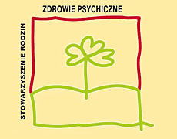

Program warsztatów

17 lutego 2010

godz. 14.00 – 14.30 rejestracja uczestników
godz. 14.30 – 16.30 warsztat prowadzony przez lekarza psychiatrę dr Łukasza Cichockiego

godz. 16.30 – 17.00 przerwa kawowa

godz. 17.00 – 18.00 warsztat prowadzony pracownika socjalnego mgr Teresę Misinę

(indywidualne konsultacje z psychologiem)

Organizator:
Stowarzyszenie Rodzin Zdrowie Psychiczne
ul. Miodowa 9, 31-055 Kraków
www.rodziny.info

we współpracy ze związkiem Stowarzyszeń Rodzin i Opiekunów Osób Chorujących Psychicznie POL-FAMILIA

